陶瓷装饰保温板
陶瓷装饰保温板是一种由高岭土黏土和其它无机非金属材料，经成形、经1200度高温煅烧等生产工艺制成的板状陶瓷制品。
1、“薄、轻、大”无机建筑陶瓷薄板，既秉承无机材料的优势性能，又摒弃石材、水泥制板、金属板等传统无机材料厚重、高碳的弊端；
2、材料整体及其应用系统A1级防火要求，完全满足日趋严格的设计、使用防火要求；
3、化工色釉与天然矿物经1200度高温烧成，可实现天然石材等各种材料95%的仿真度，质感好、色泽丰富，不掉色、不变形；
4、 断裂模数≥50MPa，破坏强度≥800N，吸水率≤0.5%，各项材料性能远超传统陶瓷、石材、铝塑板等材料。
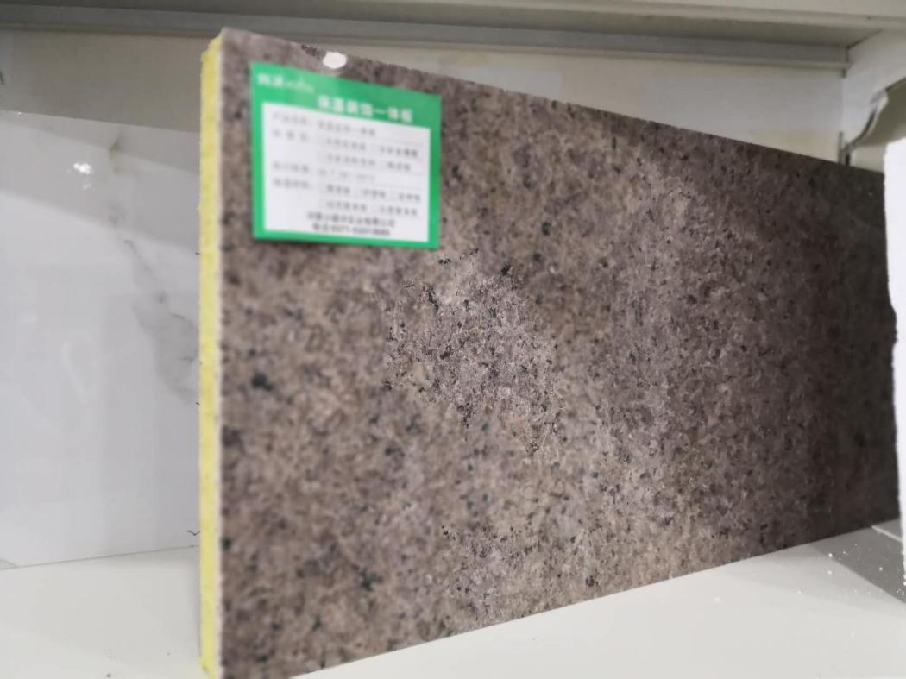
陶瓷薄板保温装饰一体板系统特性：
一、系统面板装饰性
相较于薄抹灰系统，更高固陶瓷面板采用高温1200℃烧制而成，结合保温层全部采用工厂预制化、标准化加工生产并经检验合格后完成出厂，温度、湿度以及生产人员等环境因素稳定，避免了现场施工中的大量不确定性。
二、系统安全性
采用预制化四边开槽，获得国家专利，锚扣更科学、更安全。更高固陶瓷薄板保温装饰一体板完全使用本公司设计的铝合金挂件，机械连接剪力墙墙体＋砂浆粘贴的固定方式，系统抗风压能力超强，安全系数高（≥1.5），拉拔强度≥0.2mpa（远大于其他国家≥0.1mpa的要求）等特点，安全可靠，彻底解决其他保温面层的怕水，易鼓包及薄抹灰系统易开裂，浸水、反碱，脱落等弊端。
三、系统耐候性
更高固陶瓷薄板保温装饰一体板采用陶瓷高温烧制而成，具有超强耐候性，耐温变，耐腐蚀性，系统部件选用高寿命材料（铝合金），整体寿命与墙体相同，避免了其他保温系统的极端问题，适合于高温及极寒地区应用。
四、系统防水性

独特的面层自洁能力及综合防水设计，预留排气、排水口减压，有效杜绝水分残留，避免薄抹灰系统中一处开裂，便造成与建筑物同步整体防水性能快速下降等弱点。
五、系统保温性
更高固陶瓷薄板保温装饰一体板面层高寿命、高保温设计，经过多年长期跟踪检测验证表明保温性能长期稳定，不会因为其中某一项的弱化而造成性能下降现象。
六、系统施工性
预制规格尺寸及预留安装扣槽获国家专利，产品进场直接进入施工楼层，无需现场加工裁切，避免噪音及扬尘污染，既保证了产品品质与施工安全，更缩短了施工周期。
七、系统防火性
陶瓷薄板外墙外保温一体化节能系统运用保温层“完全封闭”的做法，整个系统达到A级防火，杜绝了保温层遇火即燃的隐患；“独立板块”式构造，避免了连片燃烧快速蔓延和应力释放的难题；完全满足日趋严格的设计使用防火要求；
河南沙颍河实业有限公司是研发及生产保温装饰一体板的专业生产厂家，品牌为KOVOL科沃、XRY保温装饰一体板。公司从2004年开始研发生产保温装饰一体板，是成产此类产品较早的一家企业，目前也是生产规模较大所做项目较多的一家企业。
公司在北京大兴中关村经济开发区有一个120亩的生产研发基地，2014年又在河南成立中原地区生产基地，占地80亩生产及研发办公室10000平方，生产能力达到200万平方左右。产品经过国家权威部门的大型耐候实验，大型风洞检测，常规检测等各项指标合格。
产品从05年开始，承接了中国工程院院士楼、奥运村、新疆设计院、大连万国公馆、湖北省政府、郑州工学院等全国项目的建设，到现在已累计生产800万平方左右，经受住了时间和数量的考验。
河南沙颍河实业有限公司是一家集研发、生产、销售、施工为一体的综合类实业公司，公司注册资金1160万在河南有两个生产基地：一、薛店石材深加工基地8000㎡二、新乡科沃一体板复合加工基地40余亩，旗下品牌科沃保温装饰一体化系列产品是拥有自主知识产权的绿色节能产品，公司从一体板的原材料开始控制整合使得科沃一体板从质量、速度、成本三方面进行精细化管理达到品质最优成本最低让利于客户，产品连续三年获得国家绿色建材推荐证书河南省建设厅新技术新产品推广证书等多项荣誉，并在开封、新乡、三门峡、驻马店等各个地区逐步进行了产品备案客户可放心使用；公司还拥有建筑幕墙施工二级资质防水防腐保温二级资质参与建设的多个大型项目获得了中州杯、商鼎杯等荣誉，与恒大地产、华远地产、天明地产等知名地产建立了战略合作关系得到了一致的认可。
我司是专门研发及生产保温装饰一体板的专业生产厂家，品牌为KOVOL科沃、XRY保温装饰一体板。公司从2004年开始研发生产保温装饰一体板，是成产此类产品较早的一家企业，目前也是生产规模较大所做项目较多的一家企业。

